Nom : Einstein
Nom complet : Albert Einstein
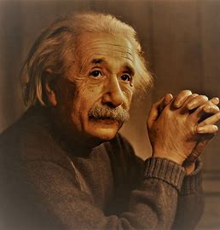
Nationalité : Allemend
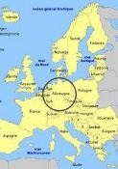
Période de temp : 14 mars 1879 à 18 avril 1955
Découverte : E=mc2
